«Уткульский-экстрим»
3 этап Кубка Алтайского края по трофи – рейдам 2017г.
22 июля 2017г.

З А Я В К А
на участие
(заполняется разборчиво, печатными буквами)
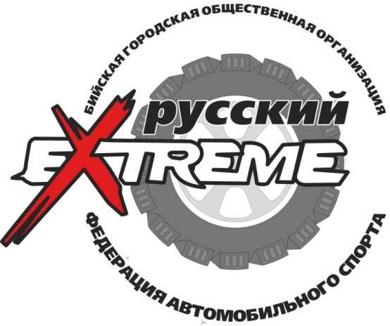

1. АВТОМОБИЛЬ
Марка авто |  | Наличие лебедок  (кол-во)
Модель авто |  | Лифт кузова
Государственный  номер |  | Размер колес

2. ЭКИПАЖ
 |  | 1-й пилот | 2-й пилот | Штурман | Штурман
Фамилия
Имя
Отчество
Спортивный разряд
Номер лицензии
Город
Клуб
e-mail
Телефон
Поставив свою подпись, каждый член экипажа признает и обязуется выполнять требования регламентирующих документов Соревнования, подтверждает, что указанные в Заявке сведения верны. Также каждый член экипажа принимает на себя все риски и всю ответственность за возможные последствия своего участия в соревновании и признает за организатором права на использование всех фото и видеоматериалов соревнования для пропаганды автомобильного спорта. Зарегистрировавшись, Участники дают согласие на обработку Организатором персональных данных, указанных в заявке, а также иных персональных данных (фотографии, автобиография) направляемых Участниками Организатору в рамках Соревнования, в том числе на совершение Организатором действий, предусмотренных п. 3 ст. 3 Федерального закона от 27.07.2006 года № 152-ФЗ «О персональных данных», любыми способами. Данное согласие действует в течение трех (3) лет.
Подпись
3. ОТМЕТКИ ОТРГАНИЗАТОРОВ
(заполняется судьями)
Оплачен стартовый взнос | Прошел ТК  подпись, ФИО | Результат соревнования
 | Зачётная группа____________
Заявка на участие окончательно принимается только при уплате стартового и экологического взноса.
В случае отказа участника в размещении на автомобиле стартовых номеров и (или) обязательной рекламы – экипаж к старту не допускается, стартовый взнос при этом не возвращается.

